会員特典案内
㈱ウイニングが提供する軽自動車限定のお得な会員制メンテナンスサービスです。
車検予約特典
早期予約 ２ヶ月前予約で２千円引き ３ヶ月前予約で３千円引き ６ヶ月前予約で４千円引き
代車不要で１千円引き 新規会員初回1千５百円引き 二回目以降5百円引き 洗車・足元清掃不要で1千円引き
新車から初めて車検2千円引き
基本料金が初回最大９,500円割引！
車検時以外でもこんなサービスがご利用できます。
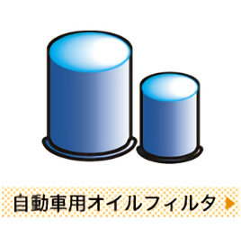
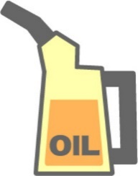
オイルフィルター
工賃無料
通常価格 税込５５０円
オイル交換
１０％OFF
通常価格 税込１１００円（１ℓ）

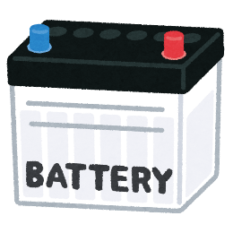
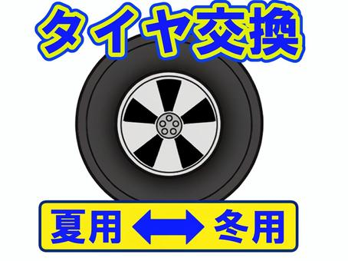
バッテリー
工賃無料
通常交換工賃 税込880円
タイヤ交換
１０％OFF

自費板金塗装修理
工賃１５％OFF
通常一般整備
工賃１０％OFF

法定12か月点検
税別6600円
通常価格税別8550円
セーフティ点検
無料
通常価格税別2000円

軽メンテ！会員カードご利用規約
- ①会員カード掲示により上記サービス内容が会員価格適用となりますので受付時に必ずご掲示下さい。
- ②会員カードの有効期限は車検の期限となります。尚、車検を当社でお受けの方は自動更新されます。
- ③会員価格の適用は登録のお車に限ります。
- ④不正改造車は一切お断りさせて頂きます。
- ⑤一部法人、リース車両はお断りさせて頂きます。
- ⑥サービスは予告無く変更及び終了する事があります。

